«Весенняя неделя добра»
(фотоотчет по Неделе социальной педагогики)

Добровольческая акция «Весенняя неделя добра»
ежегодно проводится по всей стране.
«Весенняя неделя добра» проходила в нашем ДОУ № 74 с 09.04.2018 по 13.04.2018 г. Она проводилась с целью повышения социальной активности воспитанников ДОУ, расширения жизненного пространства воспитанников за счет внесения в их жизнь новых дополнительных смыслов, культурных значений, обеспечения реализации прав ребенка на создание необходимых условий для гармоничного развития личности и гражданина.

В рамках проведения Недели социальной педагогики
в первый день 9 апреля 2018г -- День социально-педагогических акций
была организована выставка детско - взрослых социальных плакатов
«Береги лес от пожара»

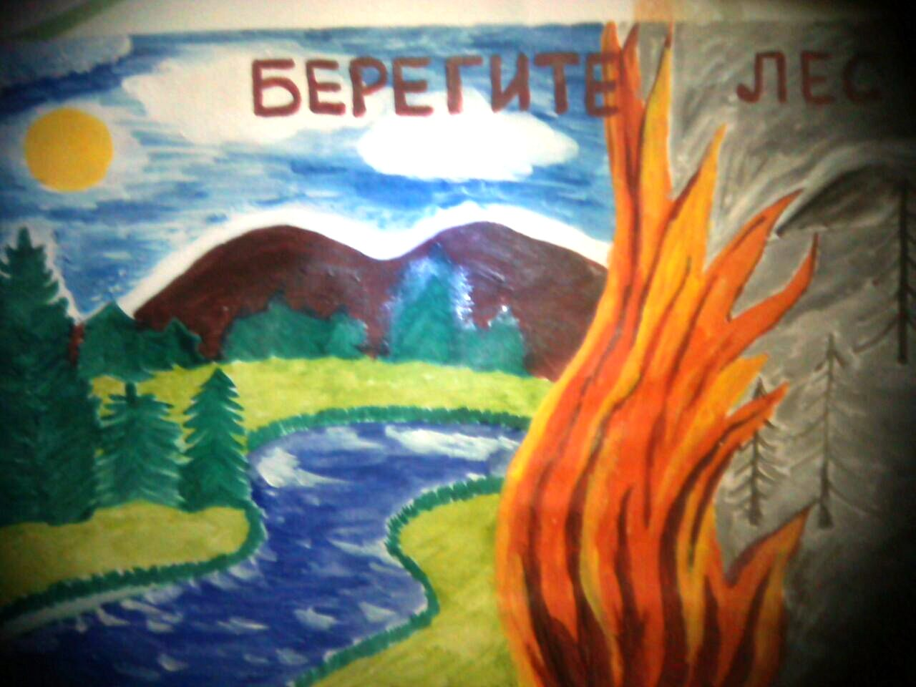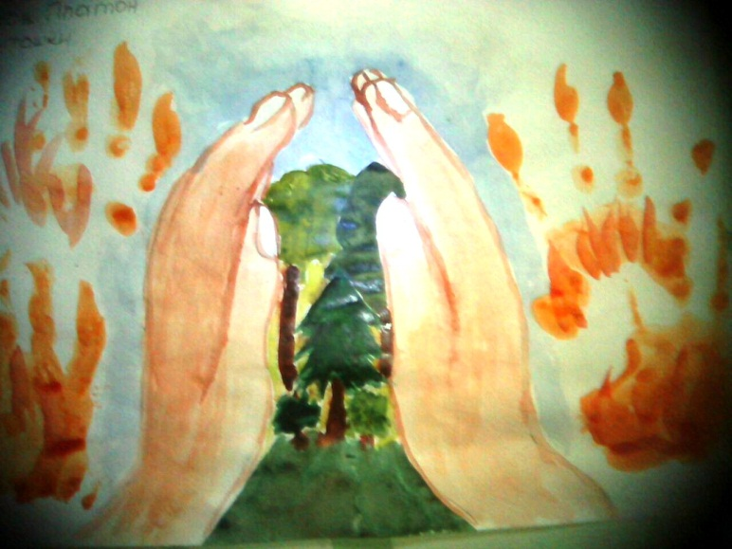

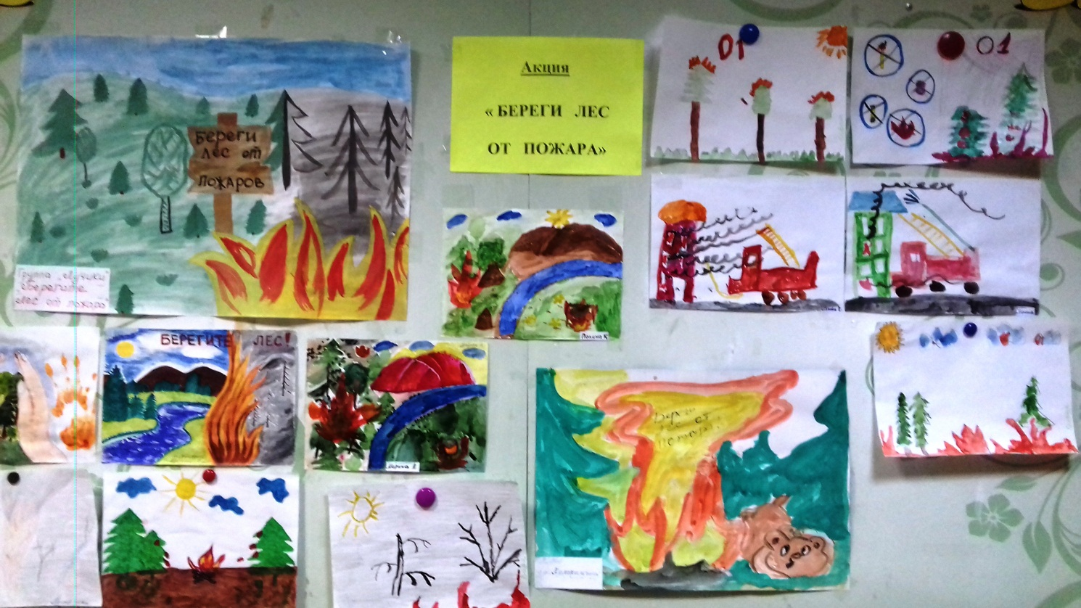
Во второй день 10 апреля - День профориентации воспитанников были проведены выставка детских творческих работ, беседы, игры, викторины по теме ранней профориентации дошкольников с участием воспитателей и родителей.

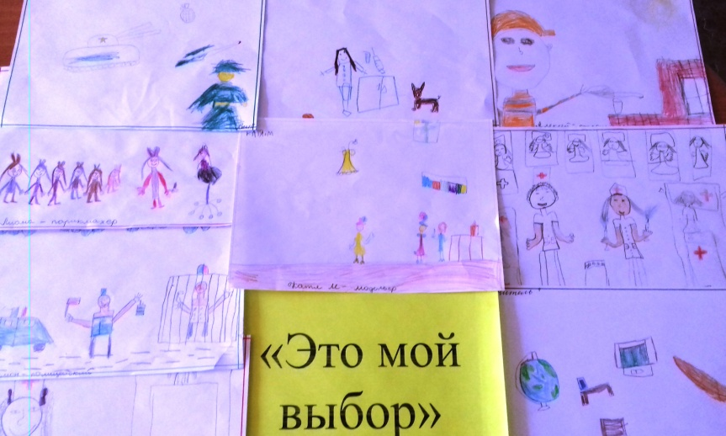

В третий день 11 апреля - День Правовой игры для детей старшего дошкольного возраста проводились игра «Я имею право», конкурс социальных проектов «Дети за здоровый образ жизни»
12 апреля, в День Семьи, состоялся день «открытых дверей», были проведены интеллектуальные, спортивные конкурсы для воспитанников и родителей
День 13 апреля в нашем детском саду прошел под девизом
«Мы делаем мир лучше». В День творческого самовыражения креативные дети проводили мастер-классы для своих друзей и подруг

